方位與製圖 - Silva 指北針構造

方位與製圖 - Silva 指北針構造
分類：方位、地圖與估測 · 作者：陳志南

一、Silva 指北針構造
Silva 指北針是童軍運動中最廣為使用的透明底板型指北針，其結構設計精巧，每個部件都有特定功能。以下介紹九個主要構造：
◆ Silva 指北針構造圖 ◆
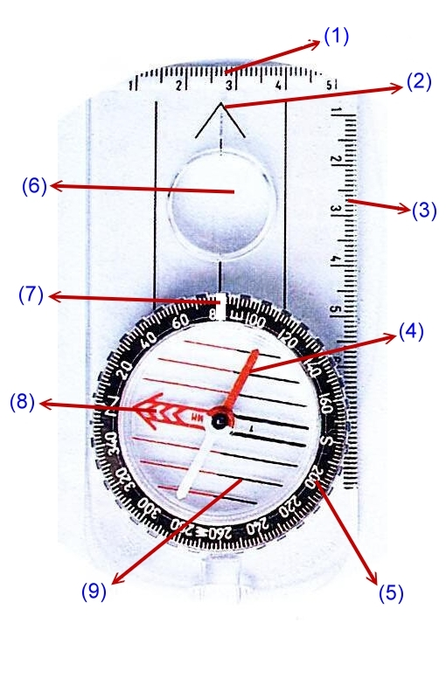
編號 | 部件名稱 | 功能說明
(1) | 表尺 | 與一般的尺功用相同
(2) | 指示目標標記 | 指著要測量的目標或是測量出來的方位角
(3) | 比例尺 | 新式指北針可用來直接換算比例尺
(4) | 磁針 | 紅色一端指著北方
(5) | 刻度轉盤 | 刻有 0~360 度，用來確定方位角
(6) | 放大鏡 | 讀圖使用
(7) | 方位指示線 | 是指示目標標記的延伸，用來讀出正確刻度（為指示目標標記延伸於刻度轉盤上的一條白線）
(8) | 方位指標 | 使用時與磁針紅色一端重疊，永遠指向北方
(9) | 南北準線 | 配合地圖使用
提示：熟悉各部件名稱與功能是使用指北針的第一步，建議童軍實地操作時逐一辨識。

